Федеральное государственное бюджетное образовательное учреждение высшего образования «Национальный исследовательский университет «МЭИ»

Институт информационных и вычислительных технологий

Кафедра Управления и интеллектуальных технологий

**Отчёт по лабораторной работе № 1**

**По курсу «Разработка программного обеспечения систем управления»**

# «Библиотеки. Низкоуровневые операции»

Выполнил студент группы А-03-20

Львов М. Д.

Проверил

Мохов А. С

Москва 2021

Цели работы:

1. Уметь устанавливать и подключать к программе внешние библиотеки.
2. Уметь использовать типовые элементы API: функции обратного вызова, битовые флаги и маски, массивы и строки C.
3. Уметь работать с параметрами командной строки программы.
4. Уметь применять побитовые операции для типовых сценариев.
5. Уметь работать с API, принимающими указатели, в том числе строки C.
6. Знать характерные особенности документации на API библиотек.

Задачи работы:

1. Добавить возможность построения гистограммы по данным из файла из сети. Адрес файла задается аргументом командной строки программы. Если адрес не задан, читать данные со стандартного ввода, как раньше.

Описание решения варианта:

Для вычисления верного параметра использовались данные документации: <https://curl.se/libcurl/c/curl_easy_getinfo.html> и <https://curl.se/libcurl/c/CURLINFO_REQUEST_SIZE.html>. На основании этих данных была составлена функция для вывода.

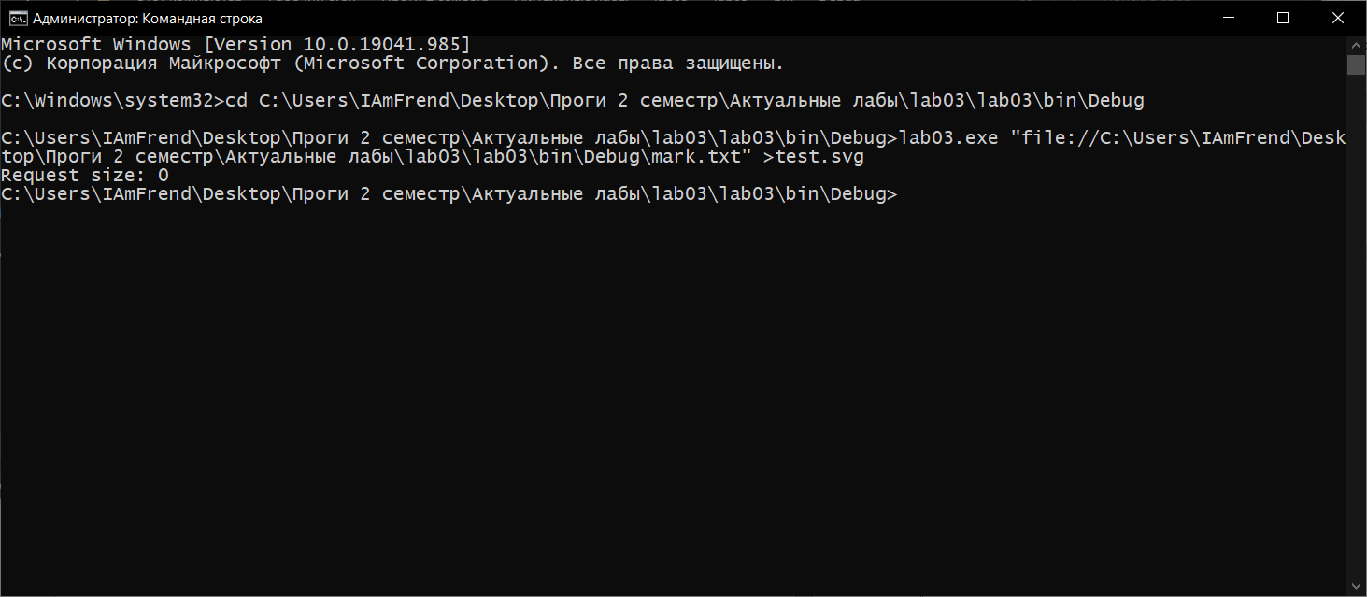

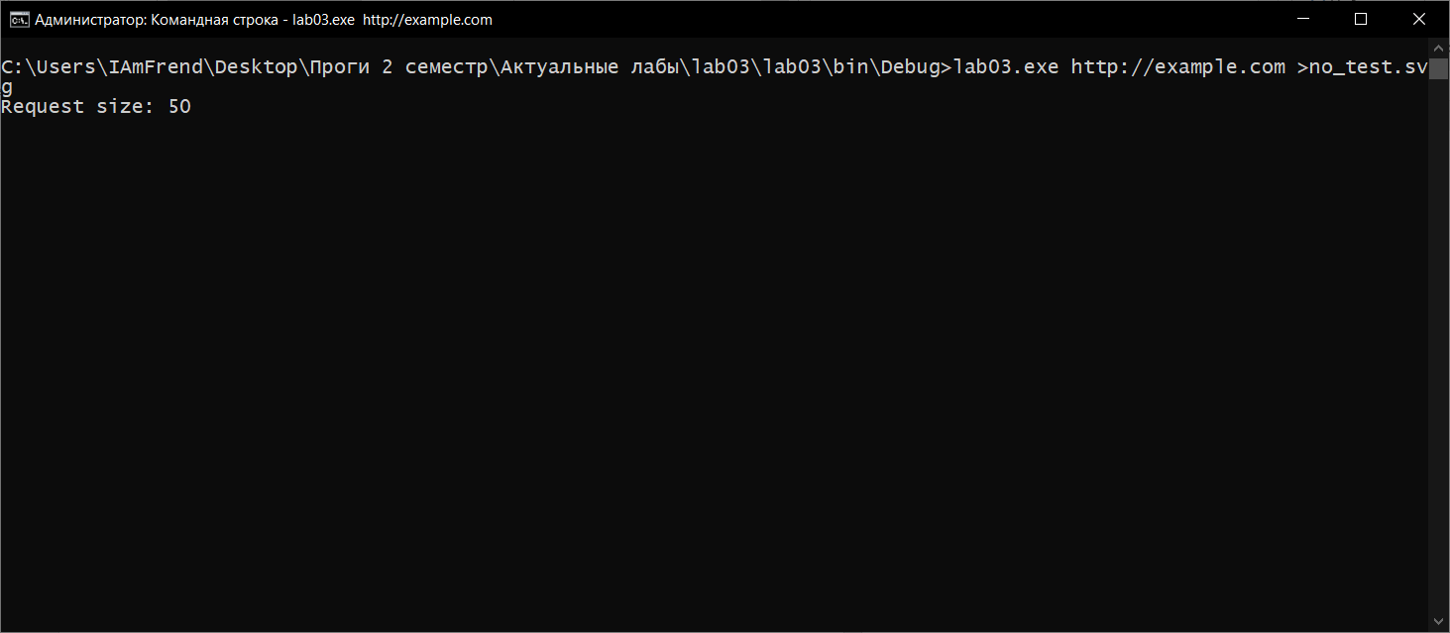

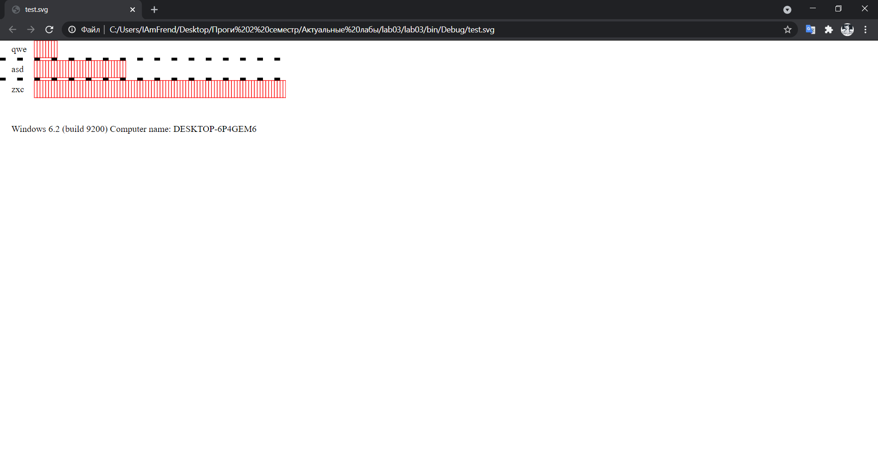

Код программы:

* Модуль main.cpp:

#include <iostream>

#include <math.h>

#include <cscobj.h>

#include <vector>

#include <Windows.h>

#include <iterator>

#include <sstream>

#include <string>

#include "histogram.h"

#include <curl/curl.h>

using namespace std;

vector<double> input_numbers(istream& in, size_t count,bool prompt)

{

vector<double> result(count);

for (size_t i = 0; i < count; i++) {

if (prompt) cerr << "Enter number " << i + 1 << ": ";

in >> result[i];

}

return result;

}

Input read_input(istream& in, bool prompt)

{

Input data;

if (prompt) cerr << "Enter number count: ";

in >> data.number_count;

data.numbers = input_numbers(in, data.number_count,prompt);

if (prompt) cerr << "Enter bin count: ";

in >> data.bin_count;

string str;

in.get();

in.get();

for (size_t i = 0; i < data.bin_count; i++)

{

if (prompt) cerr << "Enter bin " << i + 1 << " naming: ";

getline(in,str);

data.bin_namings.push_back(str);

}

if (prompt) cerr << "Enter separator dash: ";

in >> data.dash;

if (prompt) cerr << "Enter separator dasharray: ";

in >> data.dasharray;

return data;

}

size_t write_data(void* items, size_t item_size, size_t item_count, void* ctx)

{

size_t data_size = item_size * item_count;

stringstream* buffer = reinterpret_cast<stringstream*>(ctx);

char* item_list = reinterpret_cast<char*>(items);

buffer->write(item_list, data_size);

return data_size;

}

Input download(const string& address)

{

stringstream buffer;

CURL *curl = curl_easy_init();

if(curl)

{

CURLcode res;

curl_easy_setopt(curl, CURLOPT_SSL_VERIFYPEER, FALSE);

curl_easy_setopt(curl, CURLOPT_WRITEFUNCTION, write_data);

curl_easy_setopt(curl, CURLOPT_WRITEDATA, &buffer);

curl_easy_setopt(curl, CURLOPT_URL, address.c_str());

res = curl_easy_perform(curl);

if (res != 0)cout<<curl_easy_strerror(res);

long req;

curl_easy_getinfo(curl, CURLINFO_REQUEST_SIZE, &req);

cerr<<"Request size: "<< req;

curl_easy_cleanup(curl);

}

return read_input(buffer, false);

}

vector<size_t> make_histogram(Input data)

{

vector<size_t> bins(data.bin_count);

double min = data.numbers[0];

double max = data.numbers[0];

find_minmax(data.numbers, min, max);

double bin_size = (max - min) / data.bin_count;

for (size_t i = 0; i < data.number_count; i++)

{

bool found = false;

for (size_t j = 0; (j < data.bin_count - 1) && !found; j++)

{

auto lo = min + j * bin_size;

auto hi = min + (j + 1) * bin_size;

if ((lo <= data.numbers[i]) && (data.numbers[i] < hi))

{

bins[j]++;

found = true;

}

}

if (!found)

{

bins[data.bin_count - 1]++;

}

}

return bins;

}

void show_histogramm_text(vector<size_t> bins, size_t bin_count, vector<vector<char>> bin_naming_list)

{

vector<char[80]> bin_namings(bin_count);

size_t iter = 0;

for (size_t iter = 0; iter < bin_count; iter++)

{

for (char l : bin_naming_list[iter])

{

bin_namings[iter][strlen(bin_namings[iter])] = l;

}

}

double max_len = strlen(bin_namings[0]);

for (size_t i = 0; i < bin_count; i++)

{

if (strlen(bin_namings[i]) > max_len)

{

max_len = strlen(bin_namings[i]);

}

}

double max_count = bins[0];

const size_t SCREEN_WIDTH = 80;

size_t MAX_ASTERISK = SCREEN_WIDTH - max_len - 1;

for (double x : bins)

{

if (x > max_count)

{

max_count = x;

}

}

double height = 1;

if (max_count > MAX_ASTERISK)

{

height = static_cast<double>(MAX_ASTERISK) / static_cast<double>(max_count);

}

for (size_t i = 0; i < bin_count; i++)

{

size_t tab = max_len - strlen(bin_namings[i]);

for (size_t j = 0; j < tab; j++)

{

cout << " ";

}

cout << bin_namings[i] << "|";

for (size_t j = 0; j < (height * bins[i]); j++)

{

cout << "*";

}

cout << endl;

}

}

int main(int argc, char* argv[])

{

curl_global_init(CURL_GLOBAL_ALL);

SetConsoleCP(1251);

SetConsoleOutputCP(1251);

Input data;

if (argc>1)

{

data = download(argv[1]);

}

else

{

data = read_input(cin,true);

}

const auto bins = make_histogram(data);

show_histogram_svg(bins, data.bin_count, data.bin_namings,data.dash,data.dasharray);

return 0;

}

* Модуль histogram.cpp

#include <iostream>

#include <math.h>

#include <cscobj.h>

#include <vector>

#include <Windows.h>

#include <iterator>

#include "histogram.h"

using namespace std;

void find_minmax(vector<double> numbers, double& min, double& max)

{

min = numbers[0];

max = numbers[0];

for (double x : numbers)

{

if (x < min)

{

min = x;

}

else if (x > max)

{

max = x;

}

}

}

* Модуль histogram.h

#include <iostream>

#include <math.h>

#include <cscobj.h>

#include <vector>

#include <Windows.h>

#include <iterator>

#include "histogram.h"

using namespace std;

void find_minmax(vector<double> numbers, double& min, double& max)

{

min = numbers[0];

max = numbers[0];

for (double x : numbers)

{

if (x < min)

{

min = x;

}

else if (x > max)

{

max = x;

}

}

}

* Модуль svg.cpp

#include <iostream>

#include <math.h>

#include <cscobj.h>

#include <vector>

#include <Windows.h>

#include <iterator>

#include <sstream>

#include "histogram.h"

using namespace std;

void svg_begin(double width, double height)

{

cout << "<?xml version='1.0' encoding='UTF-8'?>\n";

cout << "<svg ";

cout << "width='" << width << "' ";

cout << "height='" << height << "' ";

cout << "viewBox='0 0 " << width << " " << height << "' ";

cout << "xmlns='http://www.w3.org/2000/svg'>\n";

}

void svg_end()

{

cout << "</svg>\n";

}

void svg_text(double left, double baseline, string text)

{

cout << "<text x='"<<left<<"' y='"<<baseline<<"'>"<<text<<"</text>"<<endl;

}

void svg_rect(double x, double y, double width, double height, string stroke, string fill)

{

cout << "<rect x='"<<x<<"' y='"<<y<<"' width='"<<width<<"' height='"<<height<<"' stroke='"<<stroke<<"' fill='"<<fill<<"' />"<<endl;

}

string svg_line(double x1, float y1, double x2, float y2, string stroke, float stroke_width, double stroke_dash, double stroke_dasharray)

{

return "<line x1='"+to_string(x1)+"' y1='"+to_string(y1)+"' x2='"+to_string(x2)+"' y2='"+to_string(y2)+

"' stroke='"+stroke+"' stroke-width='"+to_string(stroke_width)

+"' stroke-dasharray = '"+to_string(stroke_dash)+" "+to_string(stroke_dasharray)+"'/>";

}

string make_info_text()

{

stringstream buffer;

auto info = GetVersion();

DWORD mask = 0x0000ffff;

DWORD version = info & mask;

DWORD platform = info >> 16;

DWORD maj_mask = 0x000000ff;

DWORD major = info & maj_mask;

DWORD minor = (info >> 8) & maj_mask;

if ((info & 0x8000000) == 0)

{

DWORD build = platform;

buffer<<"Windows "<<major<<"."<<minor<<" (build "<<build<<")"<<endl;

}

TCHAR infoBuf[MAX_COMPUTERNAME_LENGTH];

DWORD bufCharCount = MAX_COMPUTERNAME_LENGTH + 1;

GetComputerName(infoBuf,&bufCharCount);

buffer<<"Computer name: "<<infoBuf;

return buffer.str();

}

void show_histogram_svg(vector<size_t> bins, size_t bin_count, vector<string> bin_namings,double dash, double dasharray)

{

const auto IMAGE_WIDTH = 500;

const auto IMAGE_HEIGHT = 300;

const auto TEXT_LEFT = 20;

const auto TEXT_BASELINE = 20;

const auto TEXT_WIDTH = 10;

const auto BIN_HEIGHT = 30;

const auto LINE_HEIGHT = 5.0;

double BLOCK_WIDTH = 10;

svg_begin(IMAGE_WIDTH, IMAGE_HEIGHT);

double max_len = bin_namings[0].length();

for (size_t i = 0; i < bin_count; i++)

{

if (bin_namings[i].length() > max_len)

{

max_len = bin_namings[i].length();

}

}

double max_count = bins[0];

for (double x : bins)

{

if (x > max_count)

{

max_count = x;

}

}

if (max_count*BLOCK_WIDTH > IMAGE_WIDTH)

{

BLOCK_WIDTH = static_cast<double>(IMAGE_WIDTH) / static_cast<double>(max_count);

}

for (size_t i = 0; i < bin_count; i++)

{

svg_text(TEXT_LEFT, i*(BIN_HEIGHT+LINE_HEIGHT) + TEXT_BASELINE, bin_namings[i]);

for (size_t j = 0; j < (bins[i]); j++)

{

svg_rect(TEXT_LEFT+TEXT_WIDTH*(bin_namings[i].length())+(BLOCK_WIDTH*(j-1)), i*(BIN_HEIGHT+LINE_HEIGHT), BLOCK_WIDTH, BIN_HEIGHT,"red","white");

}

if (i>0)

{

cout << svg_line(0,i*(BIN_HEIGHT)+(i-1)*LINE_HEIGHT+LINE_HEIGHT/2,IMAGE_WIDTH,i*(BIN_HEIGHT)+(i-1)*LINE_HEIGHT+LINE_HEIGHT/2,"black",LINE_HEIGHT,dash,dasharray)<<endl;

}

cout << endl;

}

svg_text(TEXT_LEFT, (bin_count+1)*(BIN_HEIGHT+LINE_HEIGHT) + TEXT_BASELINE, make_info_text());

svg_end();

}

Ссылка на репозиторий:

https://github.com/LvovMD/cs-lab03/tree/lab04